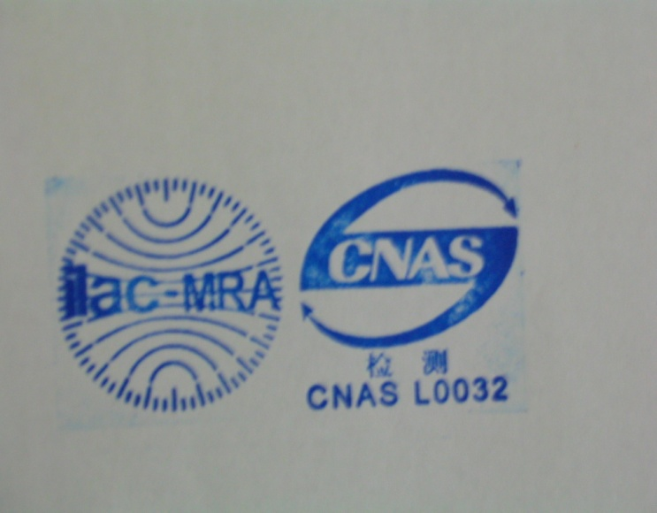

报告编号：F311-TA_PQN-040318

内部编号：BA-15E683-03

检 验 报 告

非道路移动机械用柴油机排气污染物

|  |  |
| --- | --- |
| 产品型号 | YC6TD780-D31 |

|  |  |
| --- | --- |
| 系族名称 | G3GYMCL1960H80 |

|  |  |
| --- | --- |
| 商 标 | 玉柴 |

|  |  |
| --- | --- |
| 受检单位 | 广西玉柴机器股份有限公司 |

|  |  |
| --- | --- |
| 检验类别 | 委托检验 |

|  |  |
| --- | --- |
| 发送日期 | 2016-3-31 14:24:10 |

济南汽车检测中心



注 意 事 项

1. 报告无“检验报告专用章”或检验单位公章无效。
2. 复制报告未重新加盖“检验报告专用章”或检验单位公章无效。
3. 报告无主检、审核、批准人签字无效。
4. 报告涂改无效。
5. 对检验报告若有异议，应于收到报告之日起到十五日内向检验单位提出，逾

期不予受理。

1. 送样检验仅对样品负责。

|  |  |
| --- | --- |
| 检验单位名称： | 济南汽车检测中心 |

|  |  |  |
| --- | --- | --- |
| 地址： | 济南英雄山路165号 | |
| 电话： | 0531-85586160/6171 | |
| 传真： | 0531-85586176 | |
| 邮编： | 250002 | |
| E_mail： | | jnatc@sohu.com |

|  |  |
| --- | --- |
| 受检单位名称： | 广西玉柴机器股份有限公司 |

|  |  |  |
| --- | --- | --- |
| 地址： | 广西玉林市天桥西路88 号 | |
| 电话： | 0775-3227554 | |
| 传真： | 0775-3226999 | |
| 邮编： | 537005 | |
| E_mail： | | zslyuchai@sina.com |

报告编号：F311-TA_PQN-040318

检 验 报 告

|  |  |  |  |
| --- | --- | --- | --- |
| 检验单位名称： | 济南汽车检测中心 | 共 6页 | 第1页 |

检验结论

|  |  |  |  |  |
| --- | --- | --- | --- | --- |
| 系族名称 | G3GYMCL1960H80 | 产品型号 | YC6TD780-D31 | |
| 受检单位 | 广西玉柴机器股份有限公司 | 商 标 | 玉柴 | |
| 生产单位 | 广西玉柴机器股份有限公司 | 生产日期 | 2015-08 | |
| 送样者 | 邝坚 | 送样日期 | 2015-12-10 | |
| 样品数量 | 1 | 检验类别 | 委托检验 | |
| 检验依据 | GB20891-2014<<非道路移动机械用柴油机排气污染物排放限值及测量方法（中国第三、四阶段）>> | 检验项目 | 排气污染物 | |
| 检  验  结  论 | 经检验，YC6TD780-D31柴油机（G3GYMCL1960H80柴油机系族）样机的排气污染物符合GB20891-2014<<非道路移动机械用柴油机排气污染物排放限值及测量方法（中国第三、四阶段）>>中型式核准第3阶段排放限值的要求。 | | | |
| 签发日期 | | | 2016-3-31 14:29:16 |
| 备注 | （1）检验对象：见附录A  （2）检验结果：见附录B  （3）检验条件：见附录C  （4）检验设备：见附录D | | | |



|  |  |  |  |  |  |  |  |  |  |  |
| --- | --- | --- | --- | --- | --- | --- | --- | --- | --- | --- |
| 批准： |  | 审核： |  | 主检： |  |  |  |  |  |  |

报告编号：F311-TA_PQN-040318

检 验 报 告

|  |  |  |  |
| --- | --- | --- | --- |
| 检验单位名称： | 济南汽车检测中心 | 共 6页 | 第2页 |

附录A柴油机（源机）的基本参数

|  |  |  |  |
| --- | --- | --- | --- |
| 柴油机型号 | YC6TD780-D31 | 生产厂 | 广西玉柴机器股份有限公司 |
| 系族名称 | G3GYMCL1960H80 | 柴油机工作方式 | 恒速 |
| 商标 | 玉柴 | 气缸排量(与原机的百分比，%) | -- |
| 额定净功率(KW) | 520 | 额定净功率转速 | 1500 |
| 最大净扭矩 | -- | 最大净扭矩转速 | -- |
| 低怠速转速 | 700±25 | 最高空转转速 | 1515 |
| 额定转速对应的每冲程供油量mm3 | 510.5 | 最大净扭矩转速对应的每冲程供油量mm3 | -- |
| 气缸数 | 6 | 排列方式/ | 直列 |
| 缸心距(mm) | 193 | 汽缸工作次序 | 1-5-3-6-2-4 |
| 燃烧循环 | 四冲程 | 缸径×行程(mm×mm) | 152X180 |
| 单缸排量（L） | 3.266 | 柴油机排量（L） | 19.598 |
| 冷却方式 | 液冷 | 冷却液性质 | 水与冷却液混合 |
| 进气方式 | 增压中冷 | 燃料喷射系统型式 | 电控单体泵 |
| 燃烧室型式 | 直喷 | 单缸气阀数 | 4 |
| 容积压缩比 | 14±0.1:1 | 最高排温(K) | 853 |
| 喷油正时（℃A） | ECU控制 | 排气后处理系统型式 | -- |
| 最大允许进气真空度（kPa） | 5 | 最大允许排气背压（kPa） | 10 |
| 额定转速时附件吸收的功率(KW) | 10/1500 | 中间转速时附件吸收的功率（若适用）(KW) | -- |

报告编号：F311-TA_PQN-040318

检 验 报 告

|  |  |  |  |
| --- | --- | --- | --- |
| 检验单位名称： | 济南汽车检测中心 | 共 6页 | 第3页 |

附录B 污染控制装置配置及检验结果

|  |  |  |
| --- | --- | --- |
|  | 型号 | 生产厂 |
| 喷油泵 | B6HD | 南岳电控(衡阳)工业技术有限公司 |
| 喷油器 | KBEL-P097 | 北京亚新科天纬油泵油嘴股份有限公司 |
| 增压器 | SJ125-2 | 潍坊富源增压器有限公司 |
| 中冷器 | 空-空中冷 | |
| EGR | -- | -- |
| EECU | YCECU | 广西玉柴机器股份有限公司 |
| 催化转化器（DOC） | -- | -- |
| 催化转化器（SCR） | -- | -- |
| 颗粒捕集器（POC） | -- | -- |
| 颗粒捕集器  （DPF） | -- | -- |
| 空气喷射装置 | -- | |
| 其他系统 | -- | -- |

检验结果：

|  |  |  |  |  |  |  |
| --- | --- | --- | --- | --- | --- | --- |
| 项目 | CO  [g/（kW.h）] | THC  [g/（kW.h）] | NOx  [g/（kW.h）] | THC+NOx  [g/（kW.h）] | PM  [g/（kW.h）] | 符合性判定 |
| 限值 | 3.5 | -- | -- | 4.0 | 0.20 | 符合 |
| 排放量 | 1.252 | 0.292 | 3.448 | 3.740 | 0.115 |
| 劣化修正值/劣化系数 | 0.1508 | -- | -- | 0.1599 | 0.0188 |
| 劣化后结果 | 1.4028 | -- | -- | 3.8999 | 0.1338 |

报告编号：F311-TA_PQN-040318

检 验 报 告

|  |  |  |  |
| --- | --- | --- | --- |
| 检验单位名称： | 济南汽车检测中心 | 共 6页 | 第4页 |

后处理系统基本参数

|  |  |
| --- | --- |
| 催化转化器（SCR）型号 | -- |
| 催化转化器（SCR）生产厂 | -- |
| 催化转化器作用型式 | -- |
| 催化转化器数目 | -- |
| 催化单元数目 | -- |
| 贵金属含量（g/L） | -- |
| 相对浓度（铂：铑：钯） | -- |
| 孔密度（目） | -- |
| 载体结构 | -- |
| 载体材料 | -- |
| 载体生产厂 | -- |
| 涂层材料 | -- |
| 涂层生产厂 | -- |
| 封装生产厂 | -- |
| 催化转化器的正常工作温度范围（K） | -- |
| 额定转速下的排气流量与载体的有效容积之比（即：空速） | -- |
| 反应剂类型 | -- |
| 反应剂浓度 | -- |
| 反应剂喷射位置 | -- |
| 催化转化器（DOC）型号 | -- |
| 催化转化器（DOC）生产厂 | -- |
| 催化转化器作用型式 | -- |
| 催化转化器数目 | -- |
| 催化单元数目 | -- |
| 贵金属含量（g/L） | -- |
| 相对浓度（铂：铑：钯） | -- |
| 孔密度（目） | -- |
| 载体结构 | -- |
| 载体材料 | -- |
| 载体生产厂 | -- |
| 涂层材料 | -- |
| 涂层生产厂 | -- |
| 封装生产厂 | -- |
| 催化转化器的正常工作温度范围（K） | -- |
| 额定转速下的排气流量与载体的有效容积之比（即：空速） | -- |
| 颗粒物捕集器（DPF）型号 | -- |
| 颗粒物捕集器（DPF）生产厂 | -- |
| 系统型式 | -- |
| 颗粒物捕集器数量 | -- |
| 单元数目 | -- |
| 颗粒物捕集器尺寸 | -- |
| 过滤体容积（cm3） | -- |
| 过滤体结构 | -- |
| 过滤体材料 | -- |
| 过滤体生产厂 | -- |
| 涂层材料 | -- |
| 涂层生产厂 | -- |
| 封装生产厂 | -- |
| 再生方式 | -- |
| 贵金属含量（g/L） | -- |
| 相对浓度（铂：铑：钯） | -- |
| 颗粒物捕集器的正常工作温度范围（K） | -- |
| 额定转速下的排气流量与过滤体的有效容积之比（即：空速） | -- |
| 颗粒物捕集器（POC）型号 | -- |
| 颗粒物捕集器（POC）生产厂 | -- |
| 系统型式 | -- |
| 颗粒物捕集器数量 | -- |
| 单元数目 | -- |
| 颗粒物捕集器尺寸 | -- |
| 过滤体容积（cm3） | -- |
| 过滤体结构 | -- |
| 过滤体材料 | -- |
| 过滤体生产厂 | -- |
| 涂层材料 | -- |
| 涂层生产厂 | -- |
| 封装生产厂 | -- |
| 再生方式 | -- |
| 贵金属含量（g/L） | -- |
| 相对浓度（铂：铑：钯） | -- |
| 颗粒物捕集器的正常工作温度范围（K） | -- |
| 额定转速下的排气流量与过滤体的有效容积之比（即：空速） | -- |

报告编号：F311-TA_PQN-040318

检 验 报 告

|  |  |  |  |
| --- | --- | --- | --- |
| 检验单位名称： | 济南汽车检测中心 | 共 6页 | 第 6页 |

附录 C 检验条件

1 检测用燃料：

|  |  |  |  |  |  |  |
| --- | --- | --- | --- | --- | --- | --- |
|  | 生产厂 | 规格 | 十六烷值 | 密度（g/cm3） | 运动粘度（mm2/s） | 硫含量（%） |
| 柴油 | 山东垦利石化集团有限公司 | 普通柴油 | 47.1 | 0.839 | 4.10 | 0.0310 |
| 润滑油 | 中石油 | 15W/40 | --- | --- | --- | --- |

|  |  |
| --- | --- |
| 2 检验时间： | 2016-01-08 |
| 3 检验人员： | 邢居真等 |
| 4 检验地点： | 济南汽车检测中心 |
| 5 大气压(kPa)： | 100.7 |
| 6 环境温度(°C)： | 24.0 |
| 7 相对湿度(%)： | 45 |

附录D 检验用仪器设备

|  |  |  |  |  |
| --- | --- | --- | --- | --- |
| 序号 | 仪器设备名称 | 型号 | 生产厂 | 检定有效期 |
| 1 | 微粒采样系统 | DLS-2300 | 日本堀场制作所 | 2016-04-30 |
| 2 | 油耗仪 | 735 | 奥地利AVL公司 | 2016-04-27 |
| 3 | 排气分析系统 | MEAXA-1600DS | 日本堀场制作所 | 2016-05-09 |
| 4 | 测功机 | CW850-1500/3000 | 凯迈（洛阳）机电有限公司 | 2016-05-06 |
| 5 | 空气流量计 | ToCeiL | 上海同圆环保科技有限公司 | 2016-09-15 |